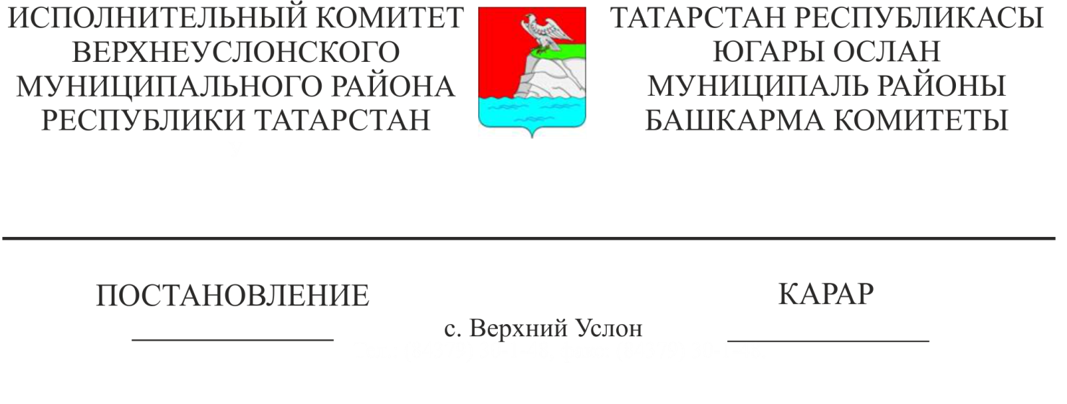

Татарстан Республикасы Югары Ослан муниципаль районында 2023 - 2030 елларга гражданнар җыеннарында кергән мәсьәләләрне хәл итү буенча чаралар Комплексын («муниципаль юл картасын») раслау турында

Татарстан Республикасы Югары Ослан муниципаль районы территорияләрен үстерү проблемалы мәсьәләләрен хәл итү максатларында, Югары Ослан муниципаль районының Башкарма комитеты

КАРАР БИРӘ:

1. Татарстан Республикасы Дәүләт Советы депутатларының VI чакырылыш сайлау компаниясе барышында Татарстан Республикасы муниципаль берәмлекләрендә гражданнар җыеннарында «Минем депутат» онлайн-сервисы һәм «Мобиль кабул итү бүлмәсе» проекты, 2023 - 2030 елларга кергән мәсьәләләрне хәл итү буенча кушымтада бирелә торган чаралар Комплексын («юл картасы») расларга һәм кабул итәргә.

3. Әлеге карар рәсми басылып чыккан көннән законлы көченә керә һәм Татарстан Республикасының хокукый мәгълүмат рәсми порталында http://pravo.tatarstan.ru/, шулай ук Татарстан Республикасы муниципаль берәмлекләре Порталында Интернет мәгълүмат-телекоммуникация челтәрендә https://verhniy-uslon.tatarstan.ru/ адресы буенча районның рәсми сайтында урнаштырылырга тиеш.

4. Әлеге карарның үтәлешен тикшереп торуны Югары Ослан муниципаль районының төзелеш, торак-коммуналь хуҗалык, элемтә һәм энергетика комитеты җитәкчесенең беренче урынбасарына йөкләргә.

Башкарма комитет Җитәкчесе И.И. Шакиров

Әзерләде һәм бастырды:

Макарова А. И.

3 нөсхәдә